Самый простой способ это передать параметры запроса в URL

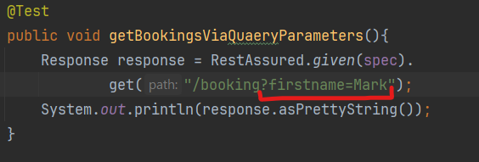

Второй способ это добавить параметры запроса в request specification.

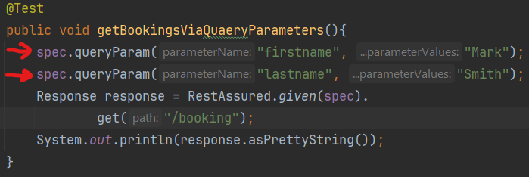

При этом надо понимать, что если параметры спецефичны (уникальны) для определённого теста то и указывать это надо в этом тесте, локально, иначе (если указать в общих настройках) эти параметры будут передоватся в каждый тест.